PRAKTIKUM SISTEM DIGITAL
TUGAS 2



Disusun oleh :
Nama : Fajar Indah Nur Azizah
NIM : L200200117
Prodi/Kelas : Informatika / C

Setelah kegiatan selesai, lembar kerja ini dicetak (di-print) dan dikumpulkan ke asisten.  NIM : L200200117  Nama : Fajar Indah Nur Azizah  Nama Asisten : Shofiyah Nafisah, Danis Ardani  Tanggal Praktikum: 30 Maret 2021 | (Di isi oleh Asisten)  Nilai Praktek:  Tanda Tangan:

PERCOBAAN 1. GERBANG AND
- Membuat rangkaian
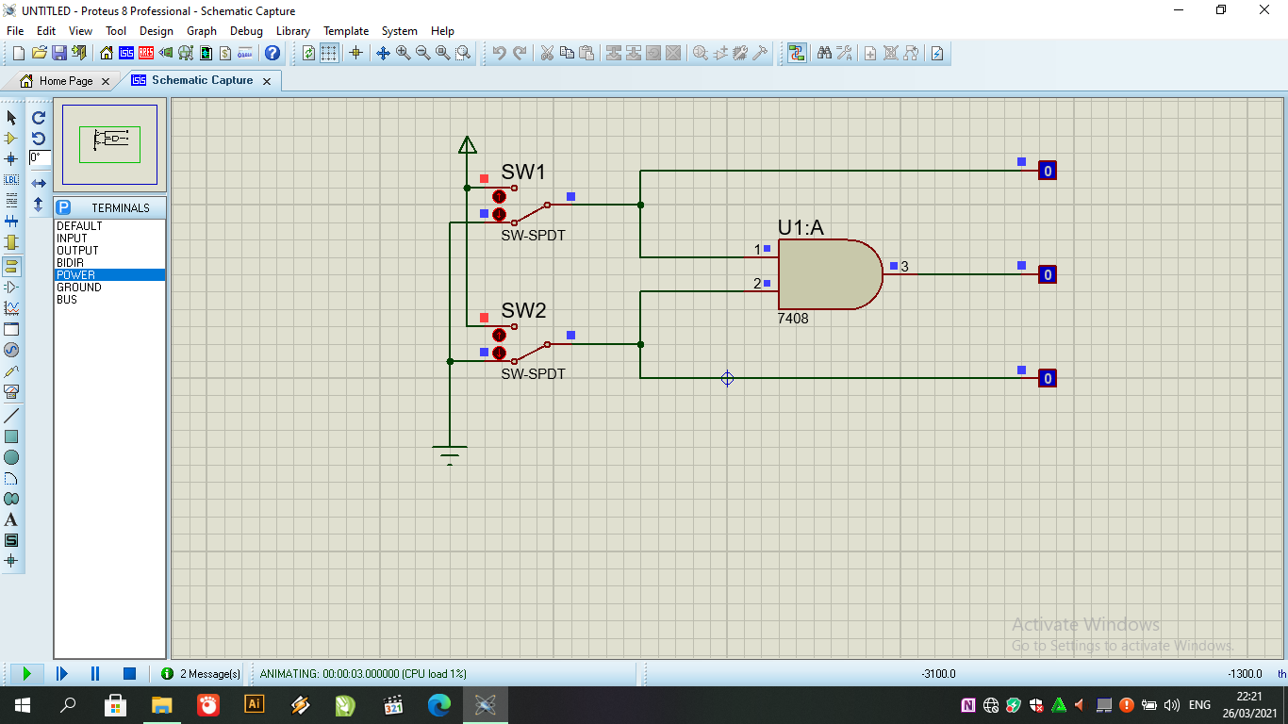
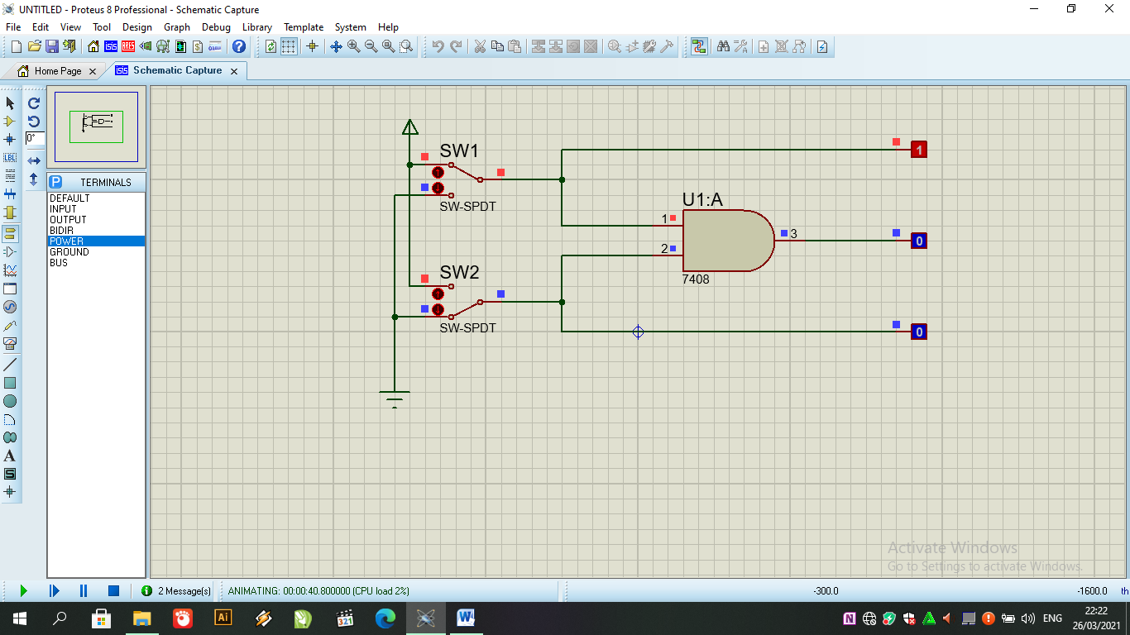
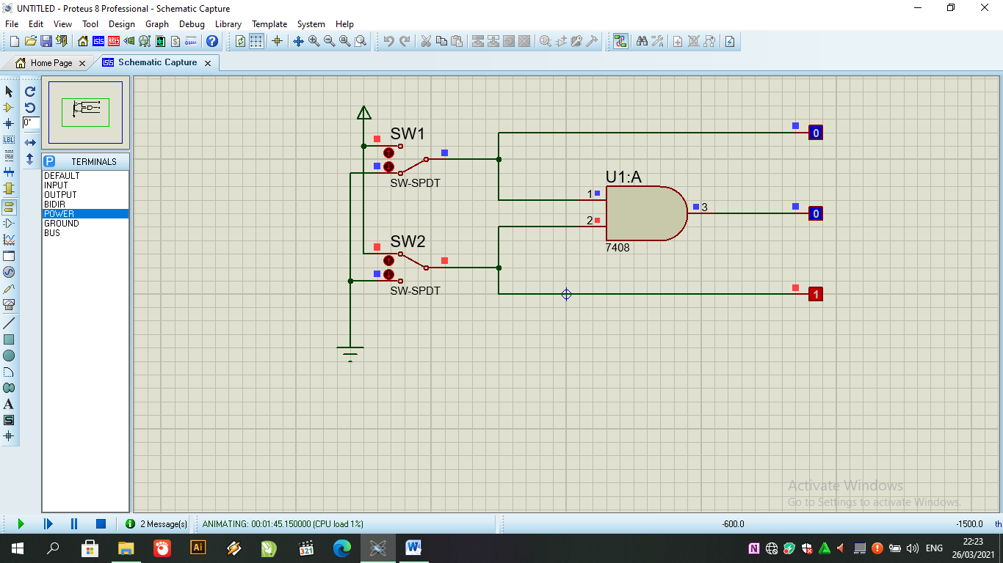

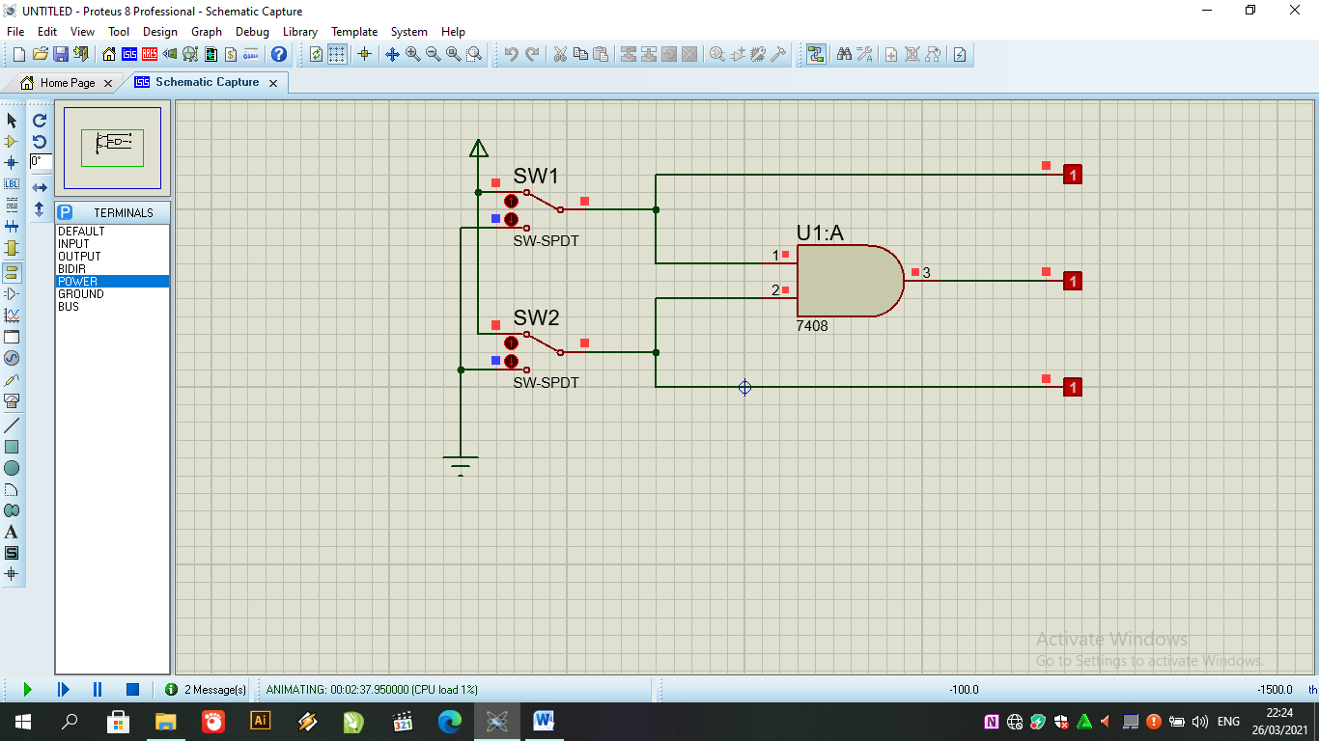
- Fungsi Boolean : L3 = L1 L2 atau L3 = L1.L2
- Tabel kebenaran
SW1 | SW2 | L1 | L2 | L3
0 | 0 | 0 | 0 | 0
1 | 0 | 1 | 0 | 0
0 | 1 | 0 | 1 | 0
1 | 1 | 1 | 1 | 1

- Diagram waktu
L1
L2
L3

PERCOBAAN 2. GERBANG OR
- Membuat rangkaian
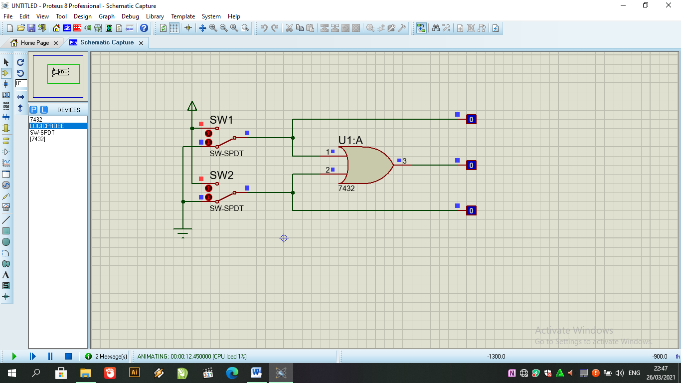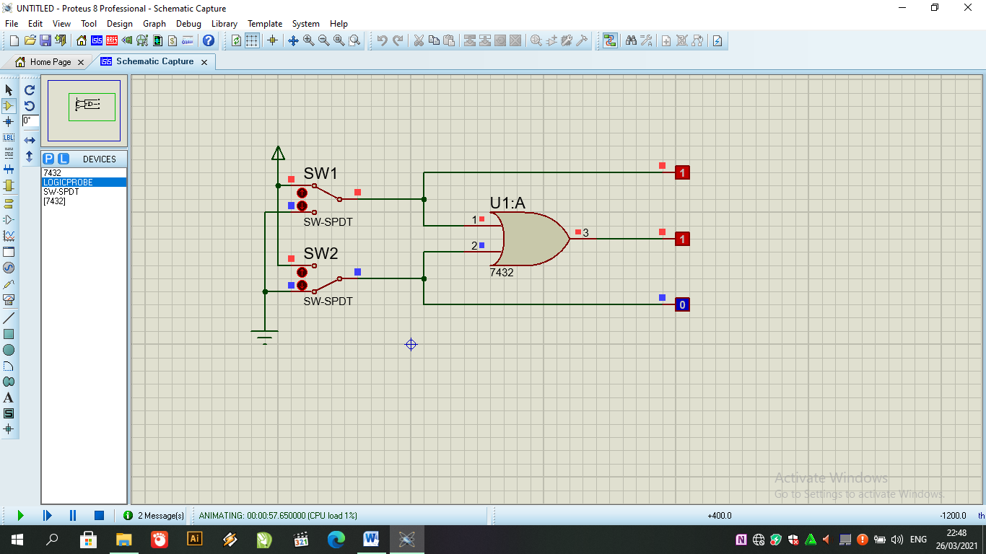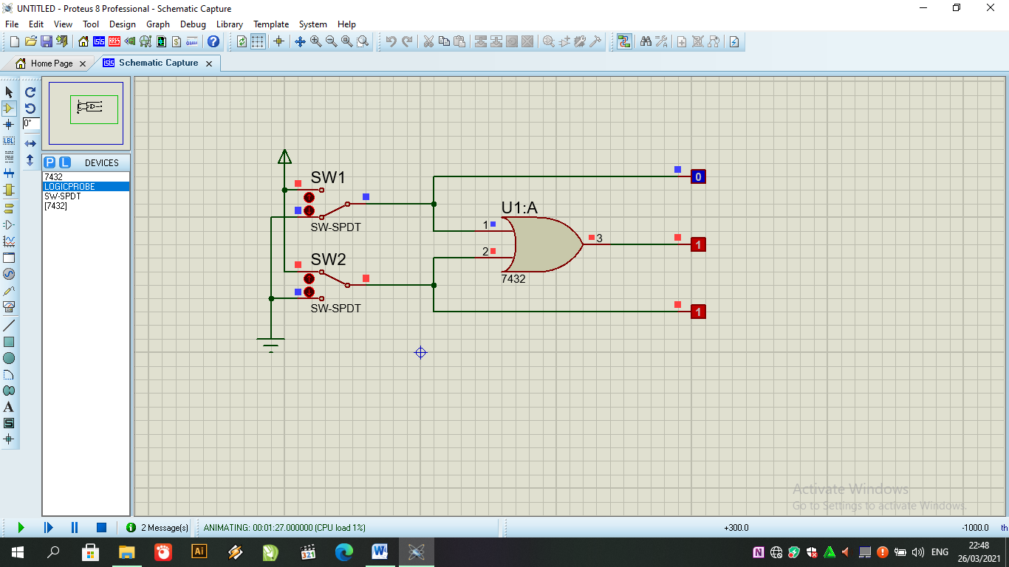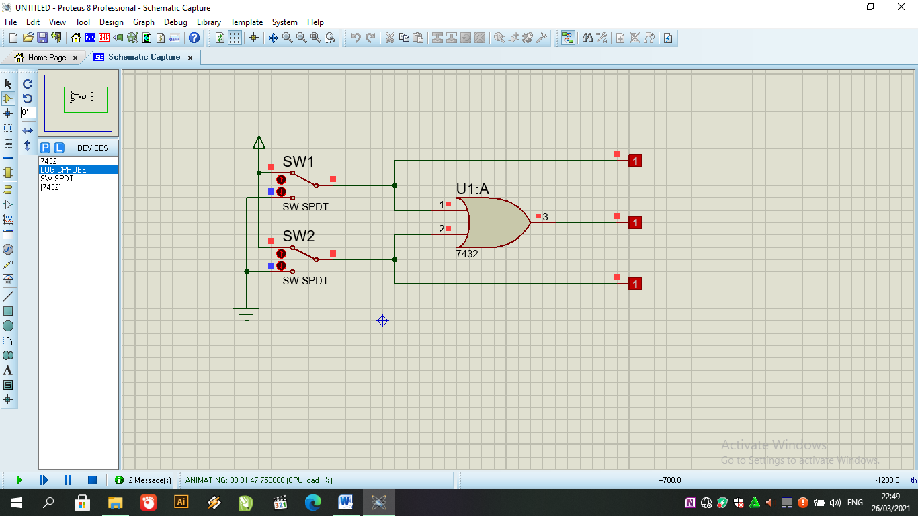
- Fungsi Boolean : L3 = L1 + L2
- Tabel kebenaran
SW1 | SW2 | L1 | L2 | L3
0 | 0 | 0 | 0 | 0
1 | 0 | 1 | 0 | 1
0 | 1 | 0 | 1 | 1
1 | 1 | 1 | 1 | 1

- Diagram waktu

L1
L2
L3

PERCOBAAN 3. GERBANG NOT
- Membuat rangkaian

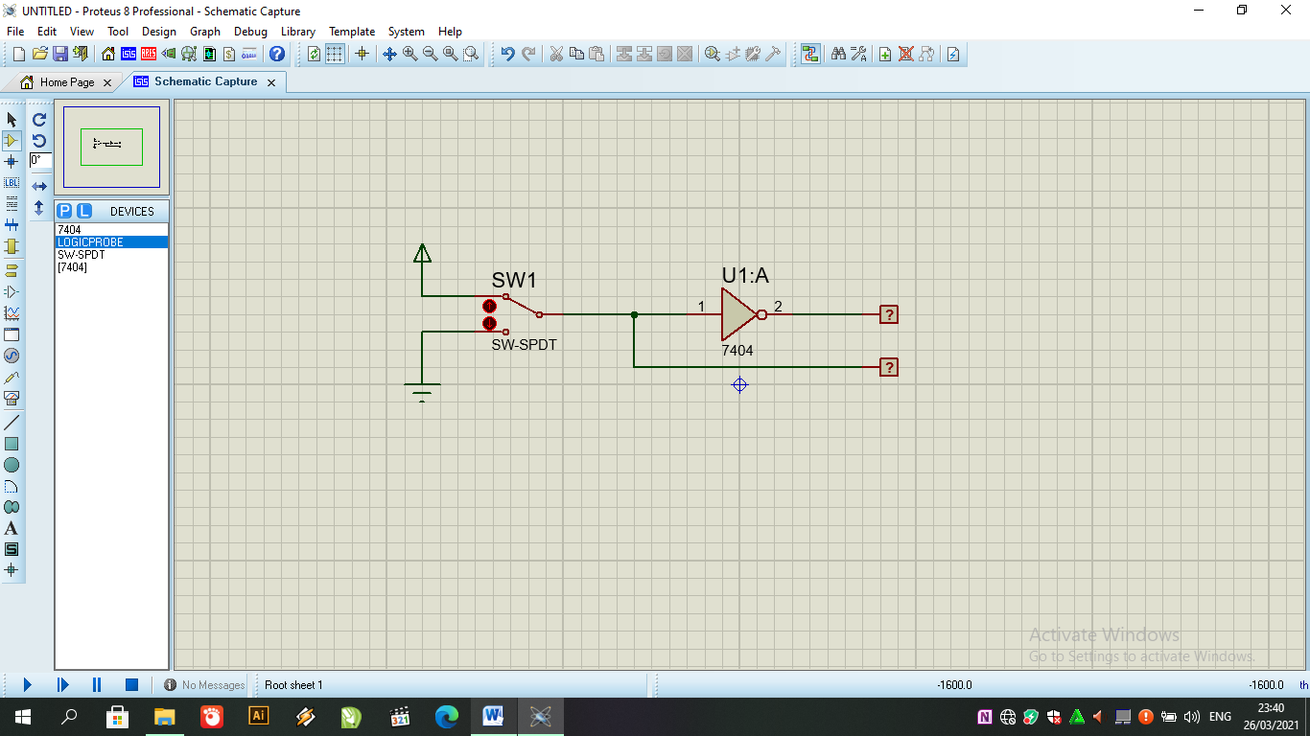
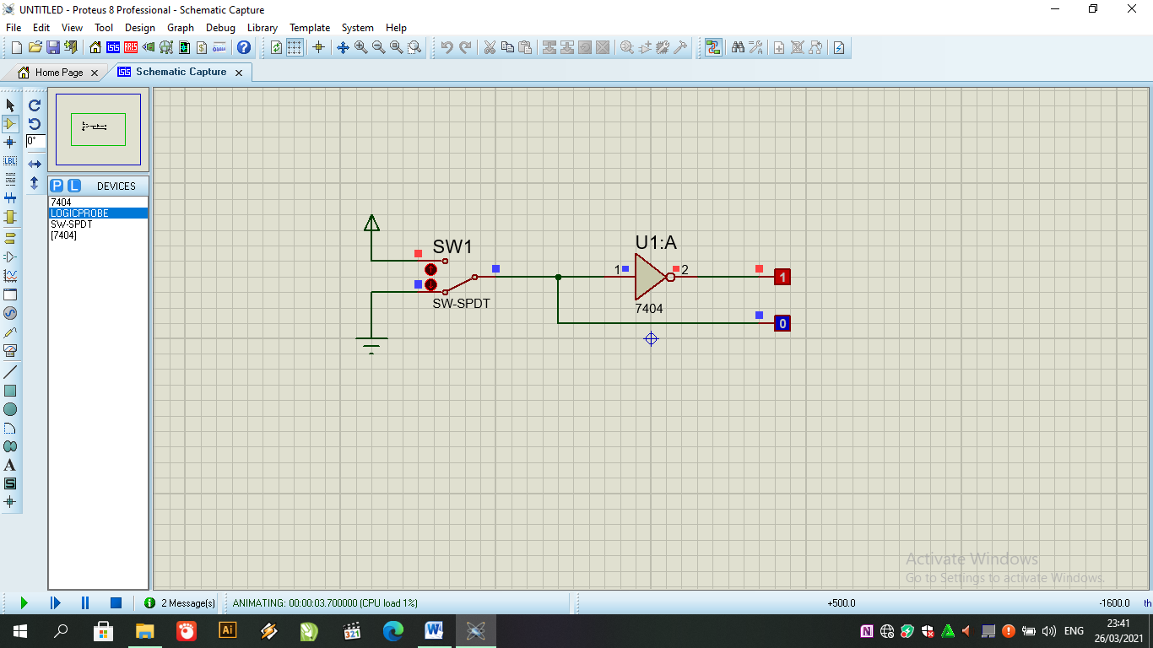
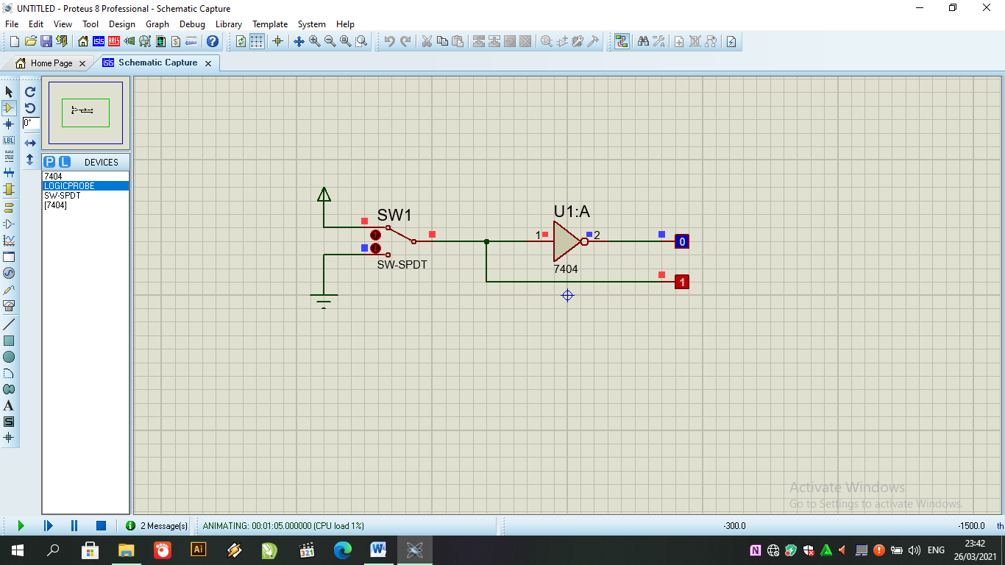

- Fungsi Boolean : L1 = ~ L2 atau L1 = L2
- Tabel kebenaran
SW1 | L1 | L2
0 | 1 | 0
1 | 0 | 1

- Diagram Kebenaran
L1
L2

PERCOBAAN 4. GERBANG NAND
- Membuat Rangkaian

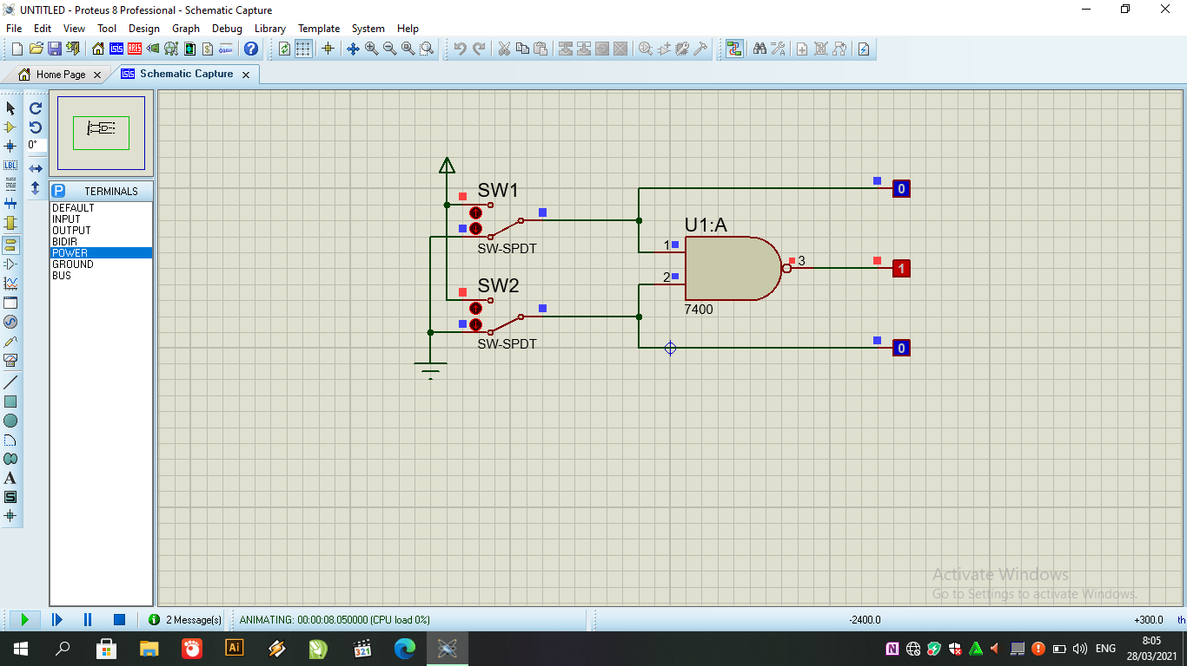
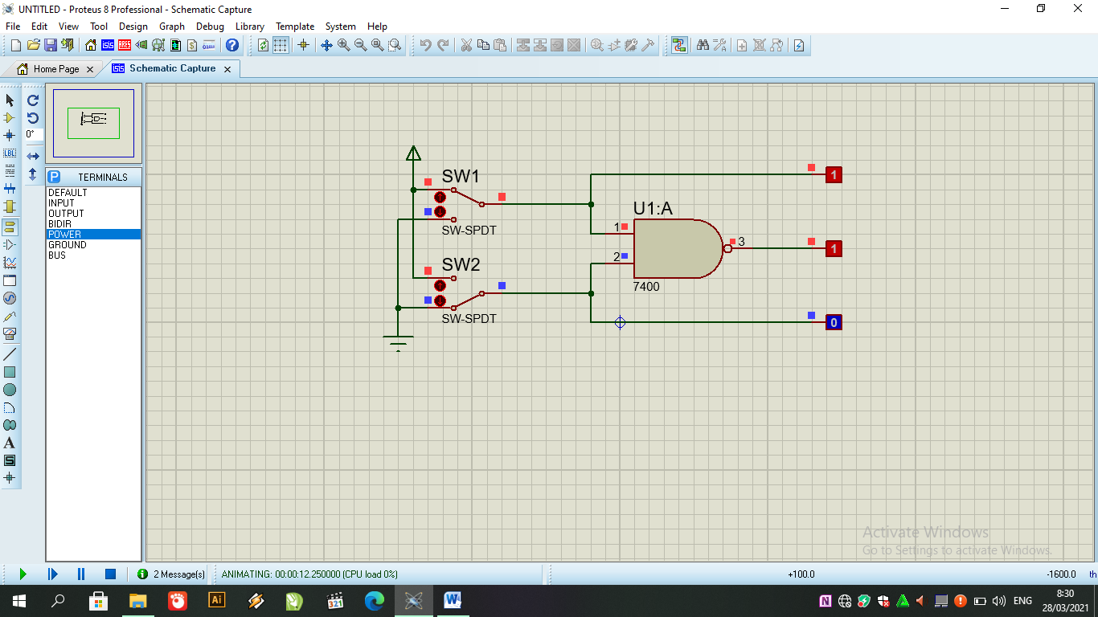
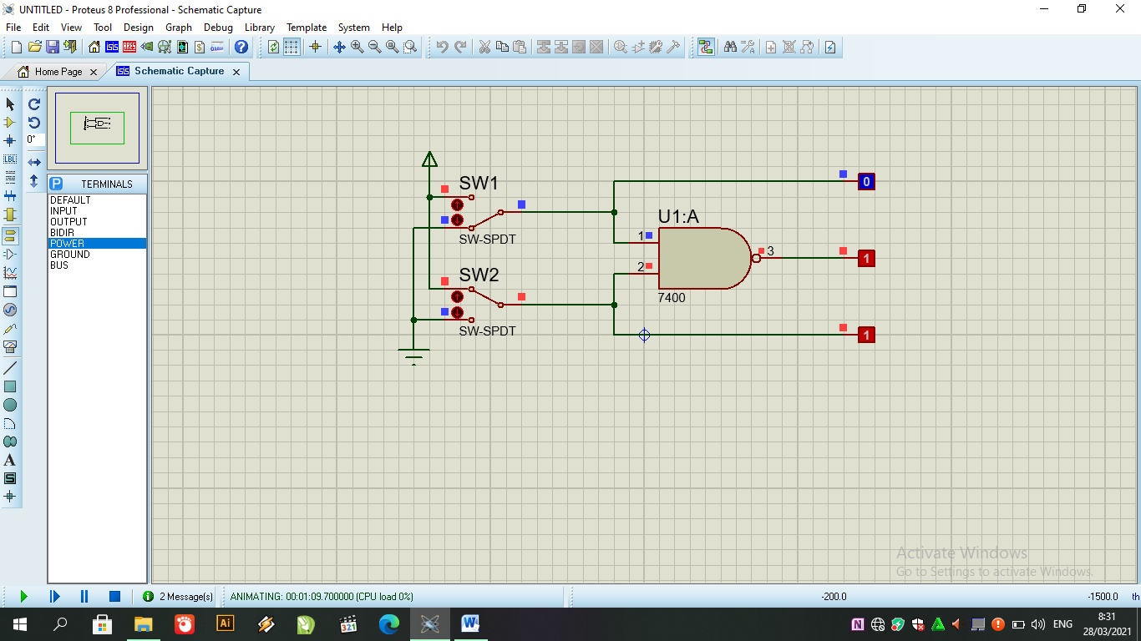

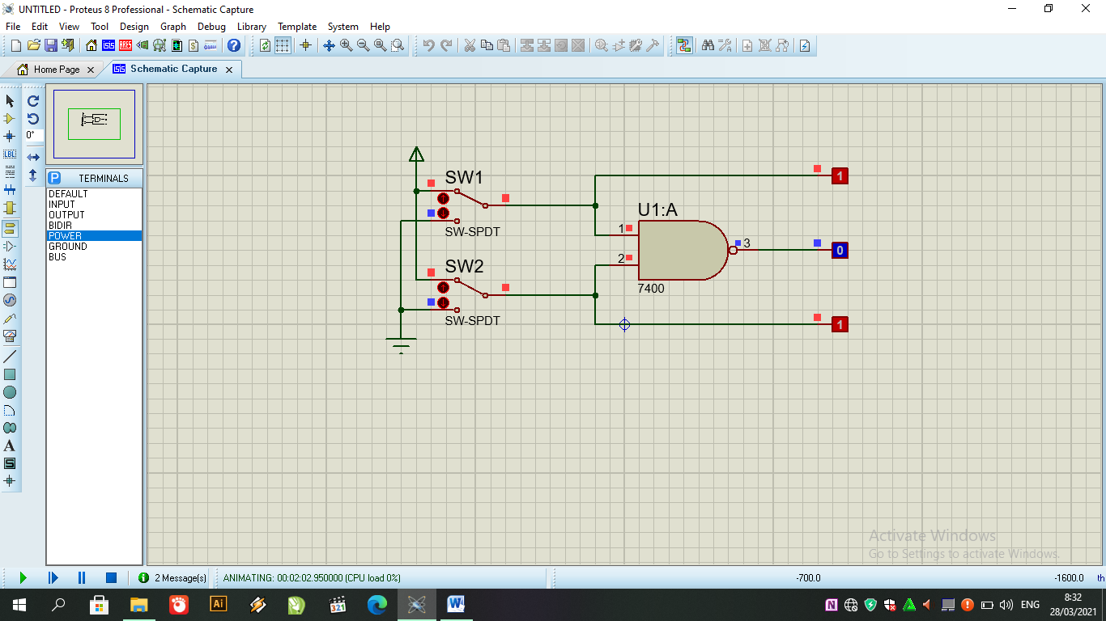

- Fungsi Boolean : L3 = L1L2 atau L3 = L1.L2
- Tabel Kebenaran
SW1 | SW2 | L1 | L2 | L3
0 | 0 | 0 | 0 | 1
1 | 0 | 1 | 0 | 1
0 | 1 | 0 | 1 | 1
1 | 1 | 1 | 1 | 0

- Diagram Waktu

L1
L2
L3

PERCOBAAN 5. GERBANG NOOR

- Membuat rangkaian

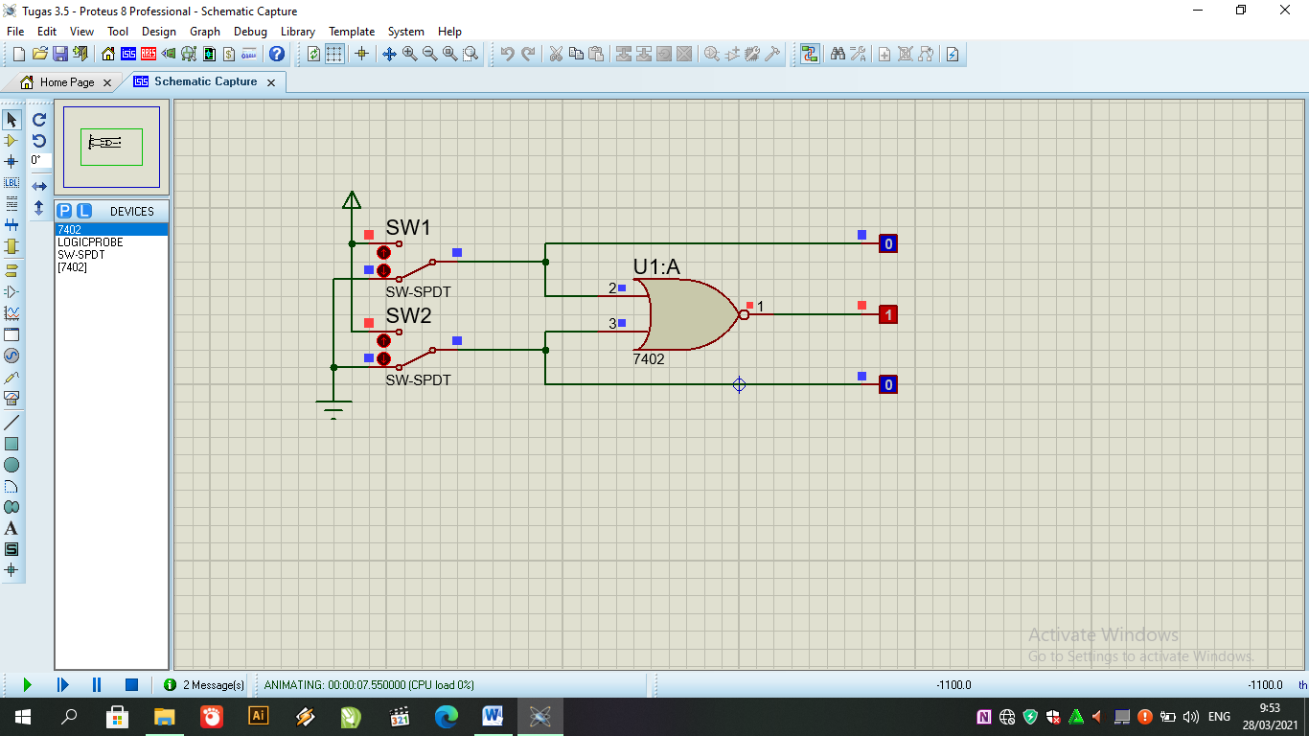
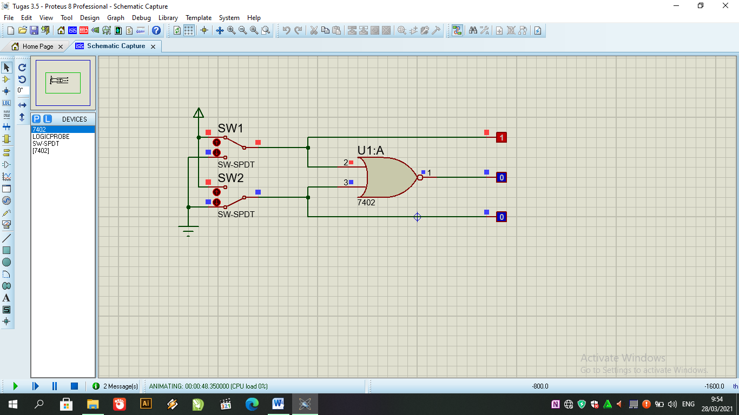
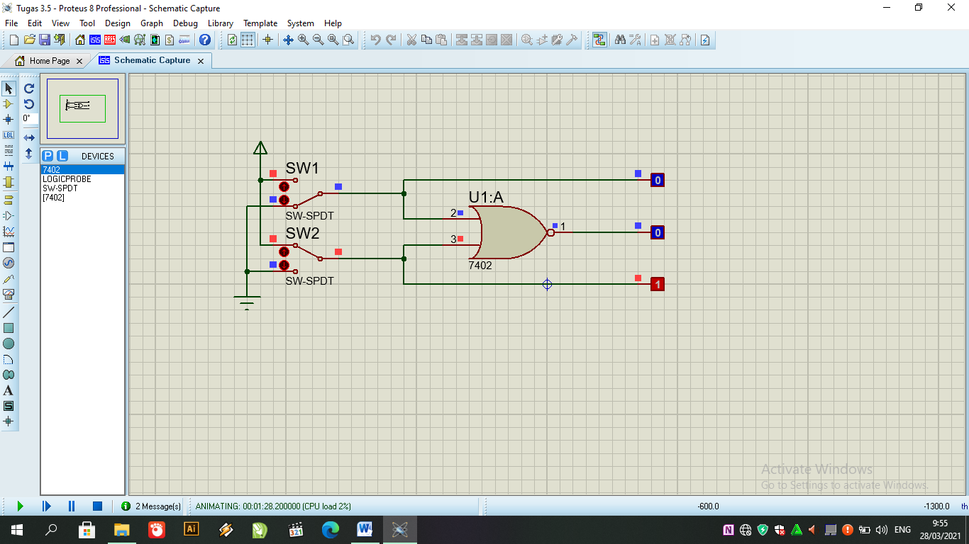
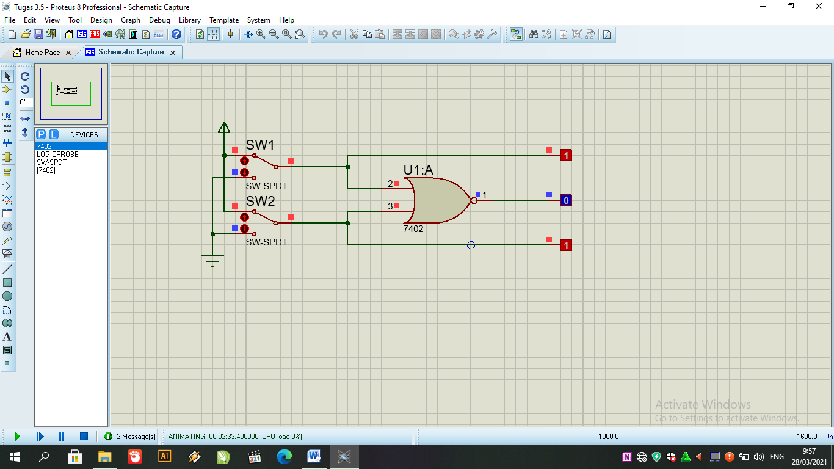

- Fungsi Boolean : L3 = L1 + L2

- Tabel Kebenaran
SW1 | SW2 | L1 | L2 | L3
0 | 0 | 0 | 0 | 1
1 | 0 | 1 | 0 | 0
0 | 1 | 0 | 1 | 0
1 | 1 | 1 | 1 | 0

- Diagram Waktu

L1
L2
L3

PERCOBAAN 6. GERBANG XOR
- Membuat rangkaian

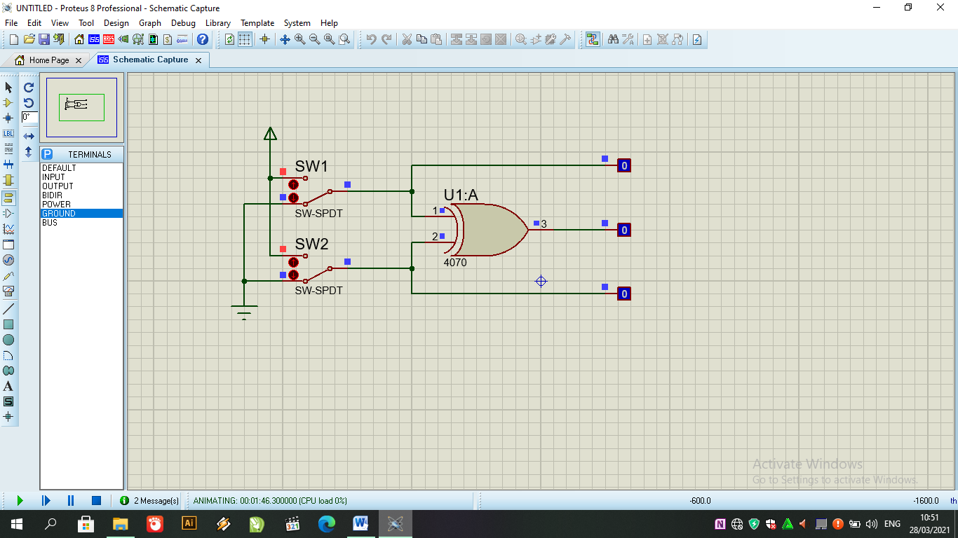
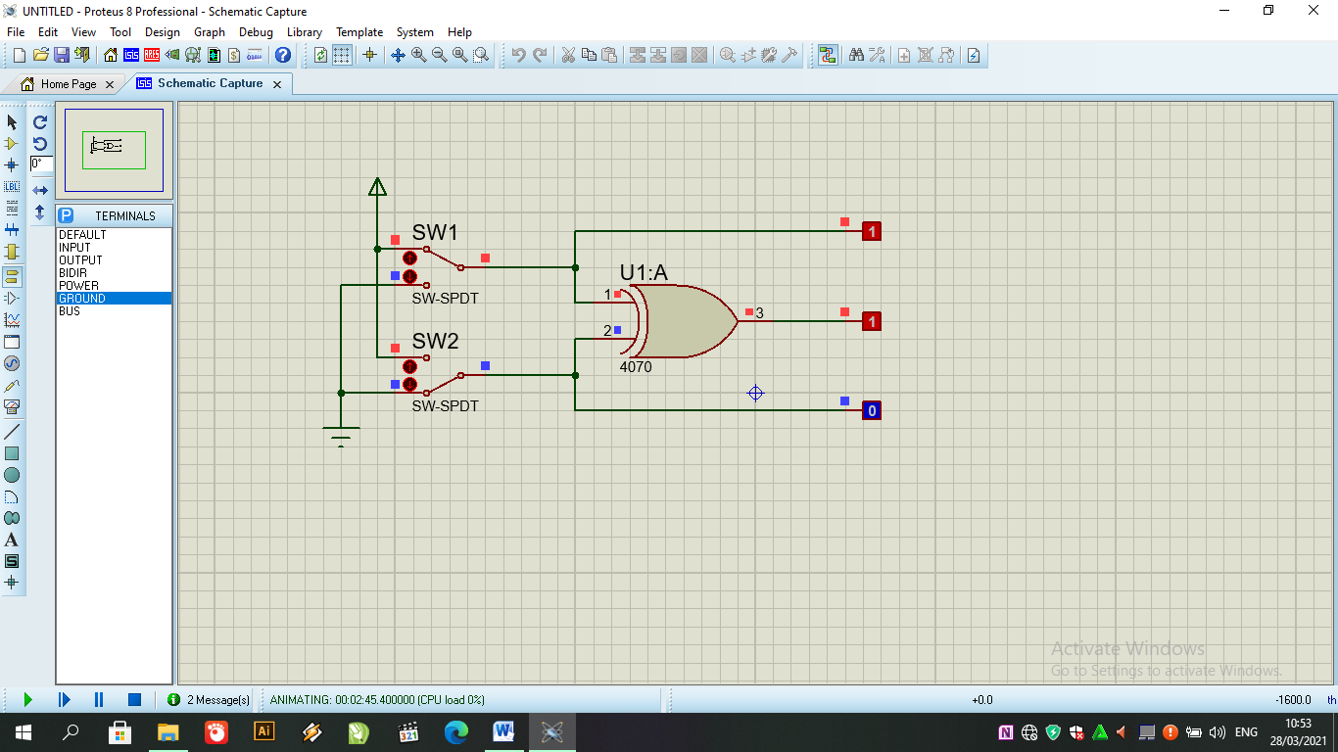

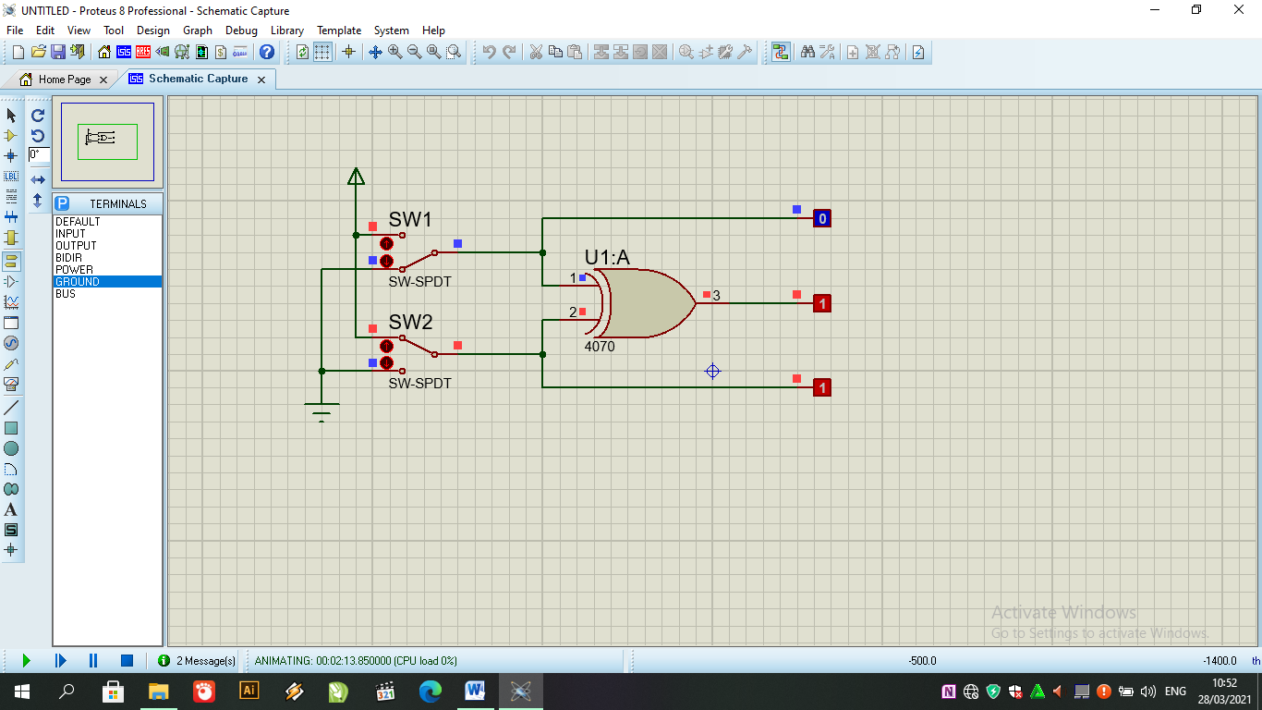
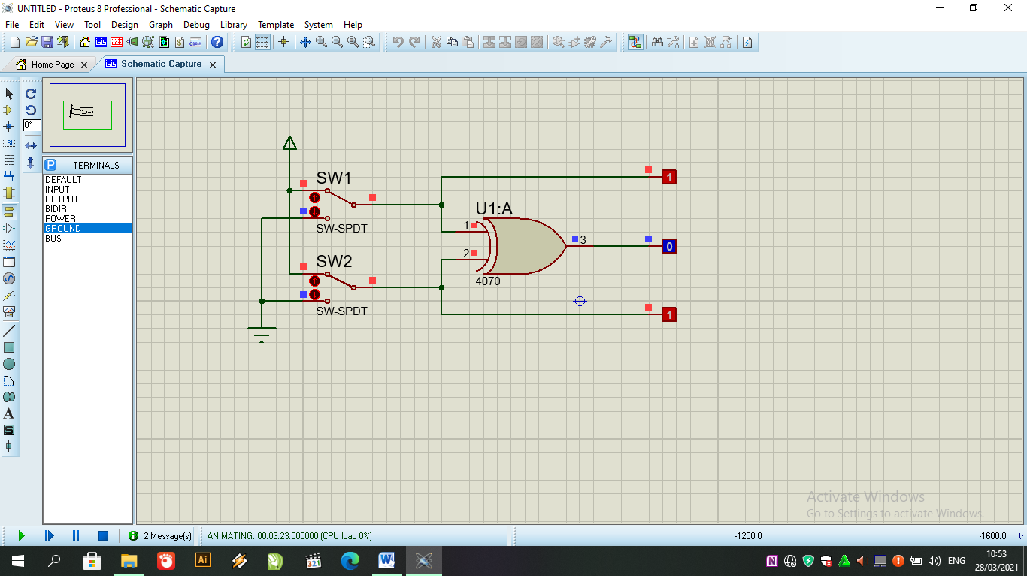

- Fungsi Boolean L3 = L1⊕L2
- Tabel Kebenaran
SW1 | SW2 | L1 | L2 | L3
0 | 0 | 0 | 0 | 0
1 | 0 | 1 | 0 | 1
0 | 1 | 0 | 1 | 1
1 | 1 | 1 | 1 | 0

- Diagram waktu
L1
L2
L3

PERCOBAAN 7. GERBANG XNOR
- Membuat Rangkaian

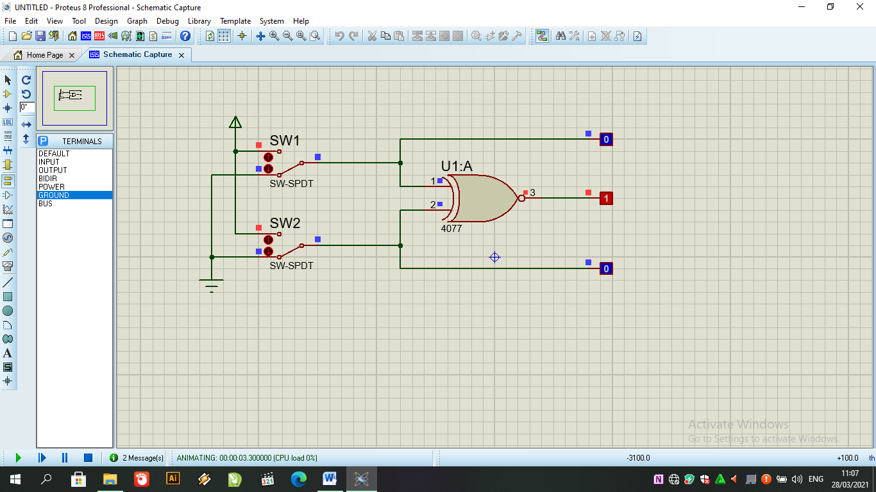
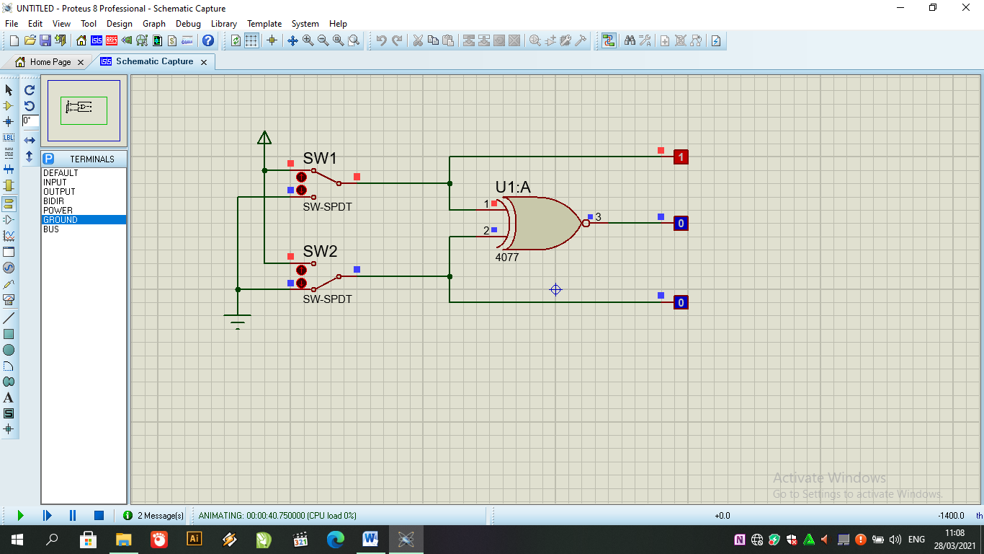
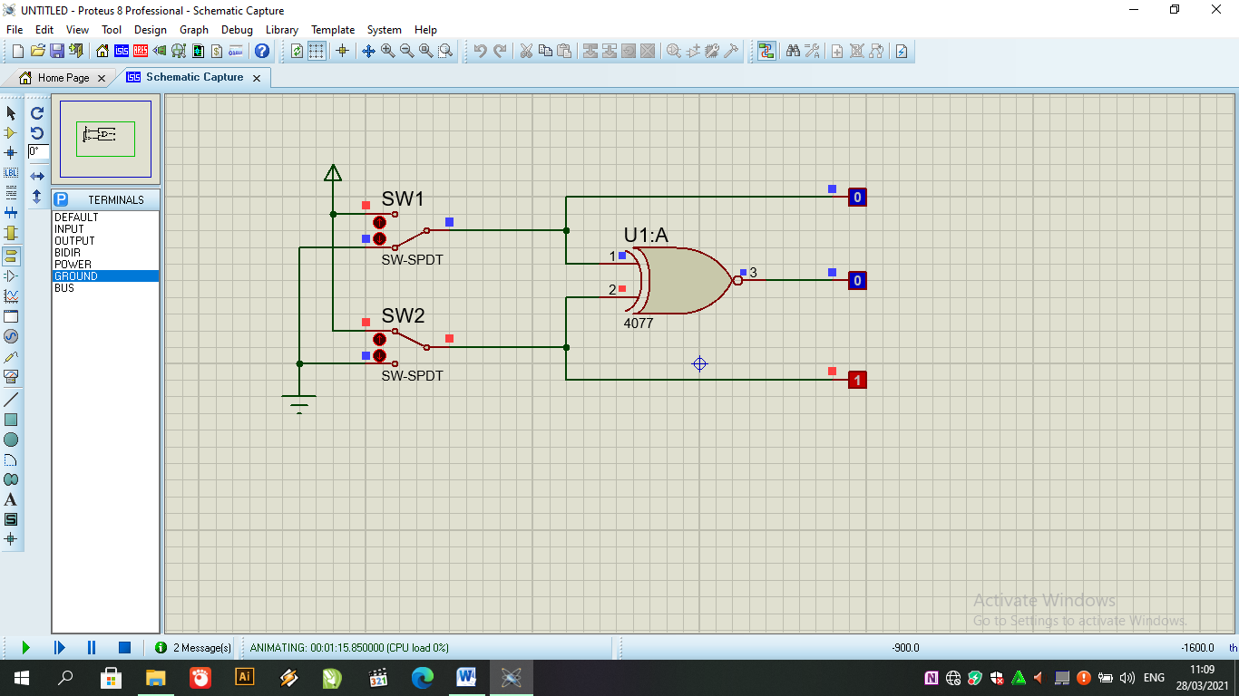
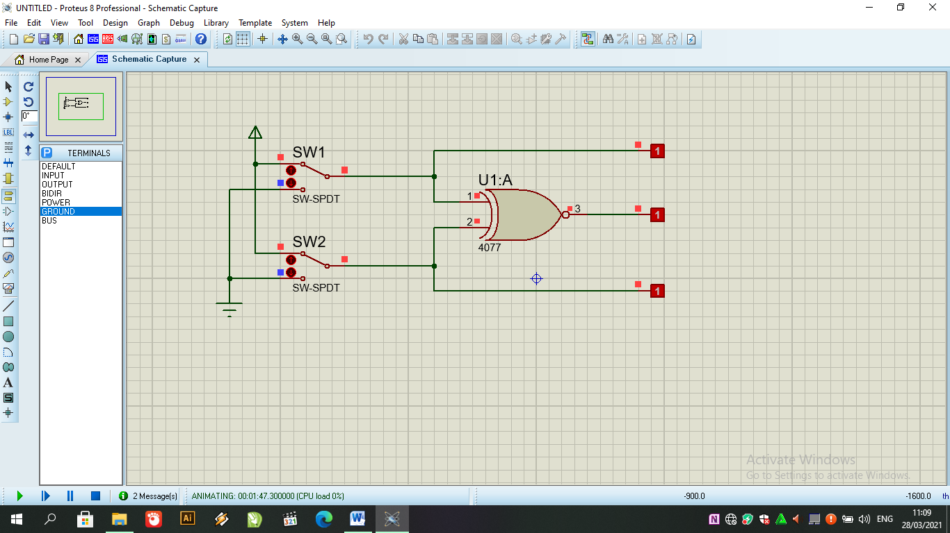

- Fungsi Boolean : L3 =L1⊕L2
- Tabel Kebenaran
SW1 | SW2 | L1 | L2 | L3
0 | 0 | 0 | 0 | 1
1 | 0 | 1 | 0 | 0
0 | 1 | 0 | 1 | 0
1 | 1 | 1 | 1 | 1

- Diagram Waktu
L1
L2
L3

